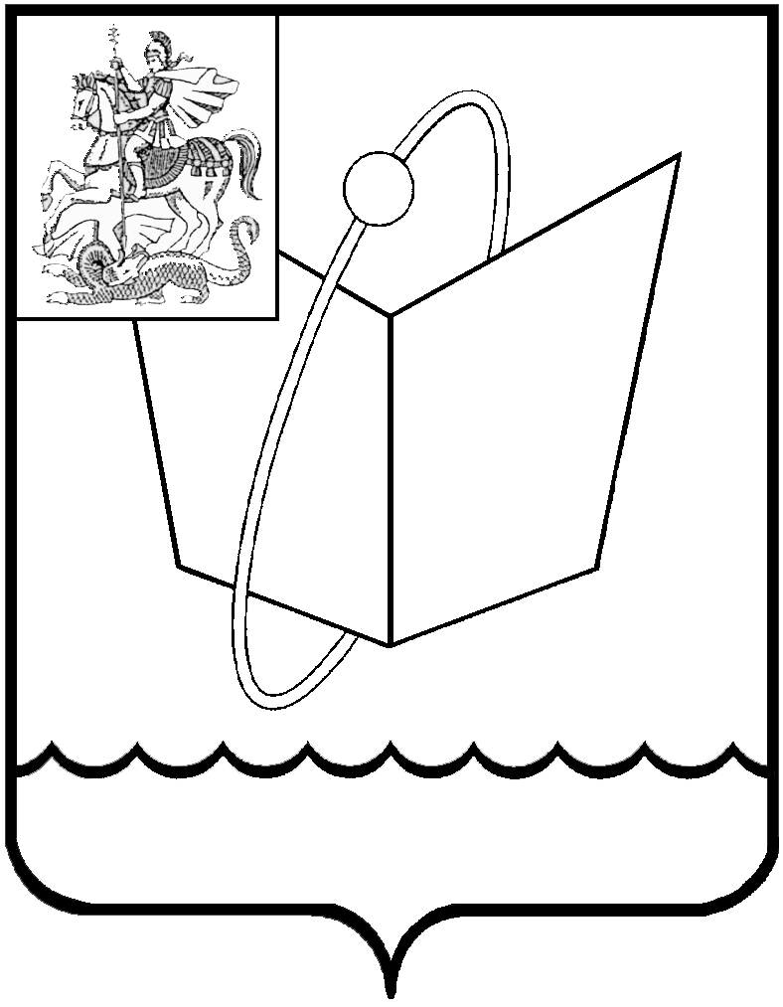
ГЛАВА ГОРОДСКОГО ОКРУГА ФРЯЗИНО

ПОСТАНОВЛЕНИЕ

от 25.07.2019 № 439

О внесении изменений в постановление Главы городского округа Фрязино от 26.11.2018 №751 «Об утверждении административного регламента предоставления муниципальной услуги «Прием в организации дополнительного образования и организации, осуществляющие спортивную подготовку в городском округе Фрязино Московской области»

В соответствии с Федеральными законами от 04.12.2007 № 329-ФЗ «О физической культуре и спорте в Российской Федерации», от 06.10.2003 № 131-ФЗ «Об общих принципах организации местного самоуправления в Российской Федерации», от 27.07.2010 № 210-ФЗ «Об организации предоставления государственных и муниципальных услуг», Уставом городского округа Фрязино Московской области
постановляю:
- Внести в постановление Главы городского округа Фрязино от 26.11.2018 №751 «Об утверждении административного регламента предоставления муниципальной услуги «Прием в организации дополнительного образования и организации, осуществляющие спортивную подготовку в городском округе Фрязино Московской области» (далее — Административный регламент) следующие изменения:
1.1. Пункт 27.22 Административного регламента изложить в редакции:
«а) жалоба удовлетворяется, в том числе в форме отмены принятого решения, исправления допущенных опечаток и ошибок в выданных в результате предоставления муниципальной услуги документах, возврата заявителю денежных средств, взимание которых не предусмотрено нормативными правовыми актами Российской Федерации, нормативными правовыми актами субъектов Российской Федерации, муниципальными правовыми актами городского округа Фрязино;
б) в удовлетворении жалобы отказывается».
1.2. Пункт 27.23 Административного регламента изложить в редакции:
«а) в случае признания жалобы подлежащей удовлетворению в ответе заявителю, дается информация о действиях, осуществляемых организацией и многофункциональным центром, в целях незамедлительного устранения выявленных нарушений при оказании муниципальной услуги, а также приносятся извинения за доставленные неудобства и указывается информация о дальнейших действиях, которые необходимо совершить заявителю в целях получения муниципальной услуги;
б) в случае признания жалобы не подлежащей удовлетворению в ответе заявителю, даются аргументированные разъяснения о причинах принятого решения, а также информация о порядке обжалования принятого решения».
2. Признать утратившим силу постановление Главы города Фрязино от 04.09.2017 № 654 «Об утверждении административного регламента предоставления услуги, оказываемой муниципальными организациями дополнительного образования городского округа Фрязино Московской области «Прием в муниципальную организацию дополнительного образования в городском округе Фрязино Московской области на обучение по дополнительным общеобразовательным программам».
3.Опубликовать настоящее постановление в печатном средстве массовой информации, распространяемом на территории городского округа Фрязино Московской области, и разместить на официальном сайте городского округа Фрязино в сети Интернет.
4.Контроль за выполнением настоящего постановления возложить на заместителя главы администрации – Егорова А.Д.

Глава городского округа К.В. Бочаров

